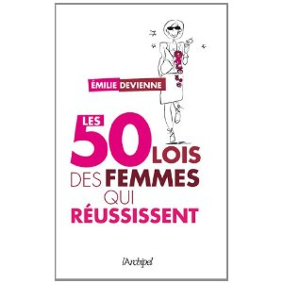
中文书名：《成功女人的50条法则》
法文书名：Les 50 lois des femmes qui réussissent
作 者：Emilie Devienne
出 版 社：L’Archipel
代理公司：ANA
出版日期：2011年2月16日
页 数：160页
审读资料：样书
类 型：历史

内容简介：

仔细完成您的目标，优先能够得到回报的付出，避开靠性贿赂得到的升迁，谈论金钱，完善自我，从压力中获益，放弃过分的完美主义，提出另一种管理方式……围绕着这样的50条“法则”，这本指南志于帮助职业女性作出更好的决策。

匿名或在幕后，成功女性按她们各自的价值、选择、品味而生活，无需依赖他人。学会真正去发展她们的能力……Emilie Devienne给出了详细而有效的建议，来为日常生活中的种种困难提供实际的解决方法。

本书也展现了男性对于成功女性的观点，作为女性成功的佐证。它给出了抓住机遇、扩大影响、尤其重要的是：通往幸福的途径。

作者简介：

Emilie Devienne是一名教练，也是法国教练公司的股东。她职业上的第一个成就是二十余年中在媒体和视听通讯领域的专业水准。她著有数十部作品，其中包括《将生活导入正轨的50道功课》（Eyrolles出版社，2010年），《掌控工作方式：如何处理日常工作和协调家庭生活》（Larousse出版社，2009年），《做女人，而不仅是母亲》（Robert Laffont，2007），《金钱和我》（Interéditions出版社，2008年）。她参与编撰了《教练字典》（Dunod，2007年），对Dr Sylvie Angel编写的《更美好地生活》（Larousse出版社，2008年）一书亦有贡献。

谢谢您的阅读！
请将回馈信息发至：黄家坤（Jackie Huang）
安德鲁﹒纳伯格联合国际有限公司北京代表处
北京市海淀区中关村大街甲59号中国人民大学文化大厦1705室, 邮编：100872
电话：010-82504106， 传真：010-82504200
Email: JHuang@nurnberg.com.cn
Http://www.nurnberg.com.cn
微博：http://weibo.com/nurnberg
豆瓣小站：http://site.douban.com/110577/

